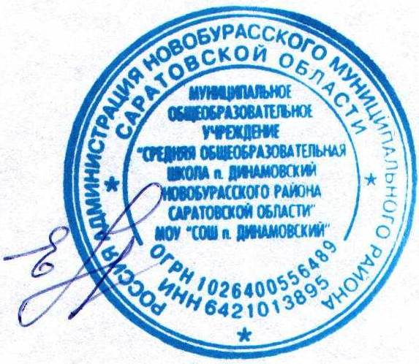
УТВЕРЖДАЮ
Директор МОУ «СОШ п. Динамовский
Новобурасского района Саратовской области»
____________ Е. С. Кондратюк
«17» декабря 2014 г.

Дорожная карта по поэтапному внедрению
Всероссийского физкультурно-спортивного комплекса
«Готов к труду и обороне» (ГТО) в МОУ «СОШ п. Динамовский»

№ | Мероприятие | Ответственные | Дата  проведения
1. | Распространить в школе необходимые нормативно-методические материалы (пособие, содержащее историческую справку, указы, положение о Комплексе ГТО) в соответствии с дорожной картой по поэтапному внедрению ВФСК | Заместитель  директора по ВР,  учителя физической культуры | До  01.10.2014 г.
2. | Подготовить пакет сопроводительных внутришкольных документов для поэтапного внедрения ВФСК | Учителя физической культуры | До  10.10.2014 г.
3. | Оформить информационно-агитационные стенды в школе | Учителя физической культуры | До  10.10.2014 г.
4. | Создать страницу на сайте школы, посвященную внедрению ВФСК и дальнейшему его сопровождению с учётом еженедельно проводимых мероприятий | Ответственный  за сайт школы,  учителя физической культуры | До  10.10.2014 г.
5. | Довести до родителей информацию о реализации проекта и его содержании на родительских собраниях. Провести социологический опрос среди родителей | Заместитель директора по ВР, классные руководители | До  20.10.2014 г.
6. | Провести тестовые испытания на занятиях физической культурой в рамках урочной и внеурочной занятости обучающихся | Учителя физической культуры,  руководители  спортивных секций | До  20.10.2014 г.
7. | Провести внутришкольную Спартакиаду для обучающихся с включением в программу соревнований выполнение норм (тестов) Комплекса ГТО | Учителя физической культуры | До  31.10.2014 г.
8. | Провести тестирование физической подготовленности обучающихся и сотрудников школы (входящее тестирование) на основании материалов, подготовленных Минобрнауки Саратовской области | Учителя физической культуры | 01-15 октября 2014 г.
9. | Провести оценку уровня знаний по физической культуре обучающихся и сотрудников школы (входящее тестирование) | Учителя физической культуры | 01 ноября  2014 г.
10. | Организовать мониторинговые исследования эффективности внедрения Комплекса ГТО в образовательную программу школы | Заместитель  директора по УВР | Октябрь 2014-апрель 2015
11. | Разработать и утвердить план по проведению школьных соревнований Всероссийского физкультурно-спортивного комплекса "Готов к труду и обороне" (ГТО) | Учителя физической культуры | До 30 ноября 2014 г.
12. | Организовывать школьные соревнования среди обучающихся, родителей, педагогов, предусматривающих выполнение видов испытаний (тестов) и нормативов | Зам. директора по ВР,  учителя физической культуры | Ежегодно,  начиная  с 2015 г.
13. | Подводить итоги проведения соревнований и размещать результаты на сайте школы | Учителя физической культуры,  ответственный за сайт школы | По мере  поступления

